Перевернуть слова:
- ЛАЗ 6. АЛМАЗ
- ПОТ 7. ФЛИРТ
- СМОГ 8. ГЛАГОЛ
- КАДР 9. ЗВЕЗДА
- ДЕЛО 10. ЛЕГИОН
Нарисовать часы:
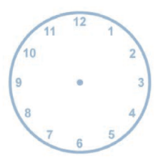
Объяснить смысл пословиц и поговорок:
- Не плюй в колодец, пригодится воды напиться
- Что летом родится, то зимой пригодится.
- Не беречь поросли, не видать и дерева.
- Вода камень точит.
- Век живи – век учись.
- Семеро одного не ждут.
- Заставь дурака Богу молиться, он и лоб расшибёт.
- На свете не без добрых людей.
- Повторенье – мать учения.
- Сделав худо, не жди добра.
- Слово не воробей: вылетит, не поймаешь.
- Терпение и труд – все перетрут.
- Не зная броду, не суйся в воду.
Расшифровать таблицу:
Написать по 2 слова на каждую букву алфавита:

